专升本学籍清查说明

教育部学籍学历注册管理平台（以下简称学信网），将对每批次上报的专升本新生学籍进行清查，核实专科学历是否与专升本的报名信息匹配。不能匹配的为‘待清查数据’，该生不能办理毕业证书。

一、专升本学籍清查不通过的原因是什么？
学信网依据专升本学籍、学历数据中的姓名和身份证号在教育部学历数据库中查找前置学历，由于以下几种情况，可能找不到：
- 教育部掌握的学历数据最早从1991年开始，过早的学历就找不到；
解决办法：需要学生本人做专科学历认证报告
- 1991-2001年的学历数据中，并未采集身份证号，从而找不到；解决办法：需要学生本人做专科学历认证报告
- 学生在专科毕业之后、本科入学之前修改了姓名、身份证号；解决办法：需要学生本人做专科学历认证报告，报告中体现曾用名或者与报读专升本证件号一致
- 高校在报送学历注册数据时可能出错，导致本专科的姓名、身份证号与专升本报名信息不一致；
解决办法：需要学生本人做专科学历认证报告，报告中体现曾用名或者与报读专升本证件号一致；或者联系专科毕业院校修改专科学历信息
- 学生持有的专科证书国家不认可
解决办法：必须退学，招生时就不该录取。专升本报名时，学生要填写承诺书，此项工作很重要。

二、专科学历查询的几种样式
1、学历查询结果（电子注册本案表）
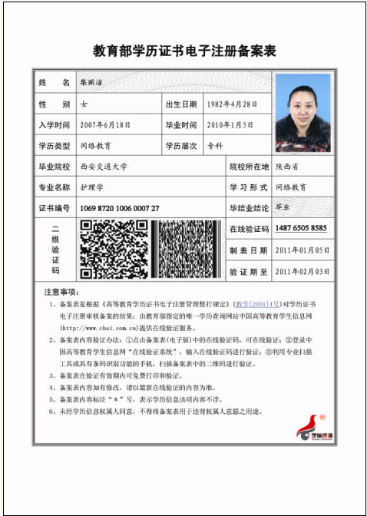
2、学历查询结果
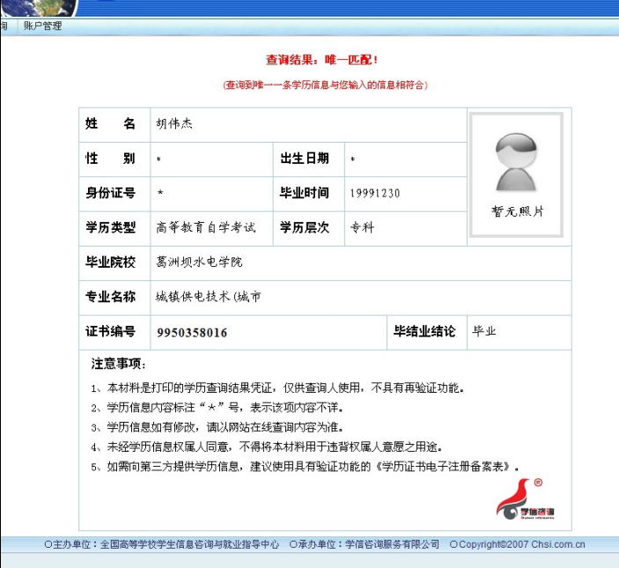
3、学历认证报告（体现曾用名形式的）
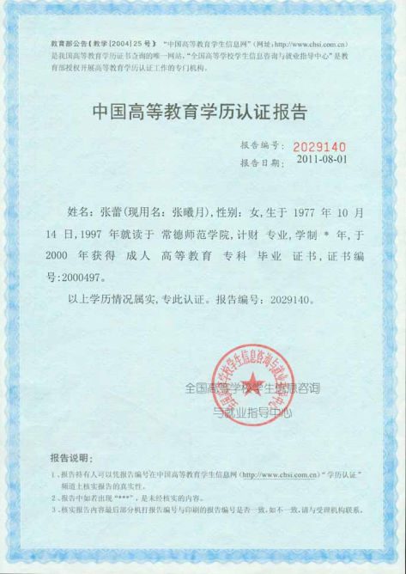
说明：学历查询结果有多种样式，只要是在中国高等教育学生信息网查到的结果都是有效的。网址：http://xjxl.chsi.com.cn/index.do

